

ZÁKLADNÍ ŠKOLA SLOVAN, KROMĚŘÍŽ, PŘÍSPĚVKOVÁ ORGANIZACE
ZEYEROVA 3354, 767 01 KROMĚŘÍŽ

projekt v rámci vzdělávacího programu
VZDĚLÁNÍ PRO KONKURENCESCHOPNOST

ZS SLOVAN
ŠABLONA ČÍSLO: III/2
NÁZEV: INOVACE A ZKVALITNĚNÍ VÝUKY PROSTŘEDNICTVÍM ICT

-

Předmět: Fyzika
Ročník: 8.
Téma: Vypařování, kapalnění
Autor: Mgr. Silvie Mihaldová
Datum vytvoření: 15. 10. 2011

VY_32_INOVACE_55_SM

ANOTACE:

Práce je určena pro žáky 8. ročníku.
- Téma: Vypařování, kapalnění

- Cíl: Objasnění fyzikálních dějů vypařování a kapalnění. Seznámení s podmínkami, za kterých k nim dochází. Uvedení konkrétních příkladů.

Možnosti využití: Materiál je určen k použití na interaktivní tabuli.

Stručné shrnutí učiva. Názorné příklady. Ilustrační fotografie.

Práce se skládá:

ze stručného přehledu teorie

z ilustračních obrázků a fotografií

PILOTÁŽ:

- Práce slouží jako zápis učiva do školního sešitu, je shrnutím důležitých pojmů
a souvislostí.

- Ilustrační fotografie pomohly žákům utvořit si názornou představu, kde všude se mohou setkat s vypařováním a kapalněním.

- Žáci si svůj zápis v sešitě doplnili kreslenými nebo vytištěnými obrázky.

VYPAŘOVÁNÍ, KAPALNĚNÍ

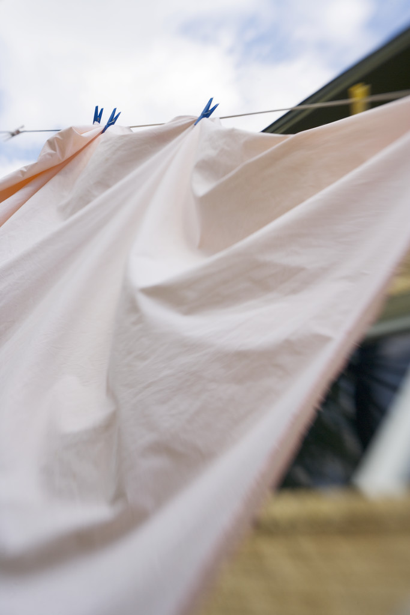
VYPAŘOVÁNÍ: změna KAPALNÉ látky V PLYNNOU
- probíhá při každé teplotě kapaliny
- kapalina při vypařování přijímá teplo od okolí
RYCHLOST VYPAŘOVÁNÍ závisí:
- na TEPLOTĚ kapaliny
- na velikosti POVRCHU (věšení prádla)
- na ODSTRAŇOVÁNÍ PAR z povrchu (foukání polévky)
- na DRUHU kapaliny:
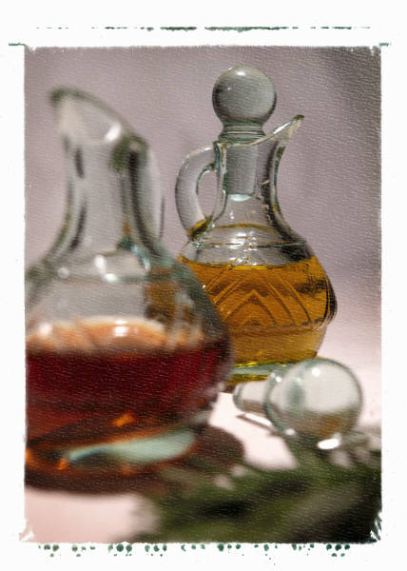
RYCHLE se odpařující kapaliny = TĚKAVÉ
- líh, benzín, aceton…
POMALEJI: voda, lehký olej…
TÉMĚŘ VŮBEC: těžký olej, rtuť…
- při vypařování ODEBÍRÁ kapalina TEPLO svému okolí (proto mokré plavky studí na těle)

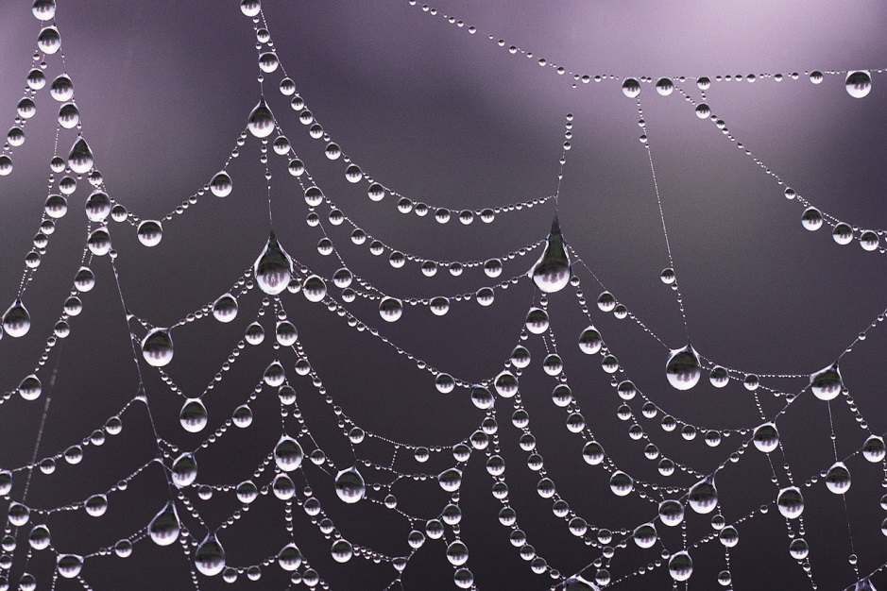
KAPALNĚNÍ = KONDENZACE: přeměna PÁRY V KAPALINU
- děj opačný k vypařování
- ke kapalnění vodní páry dochází při ochlazení, je-li vzduch NASYCEN vodními parami
Např.: déšť, rosa, mlha, zamlžení zrcadla v koupelně…
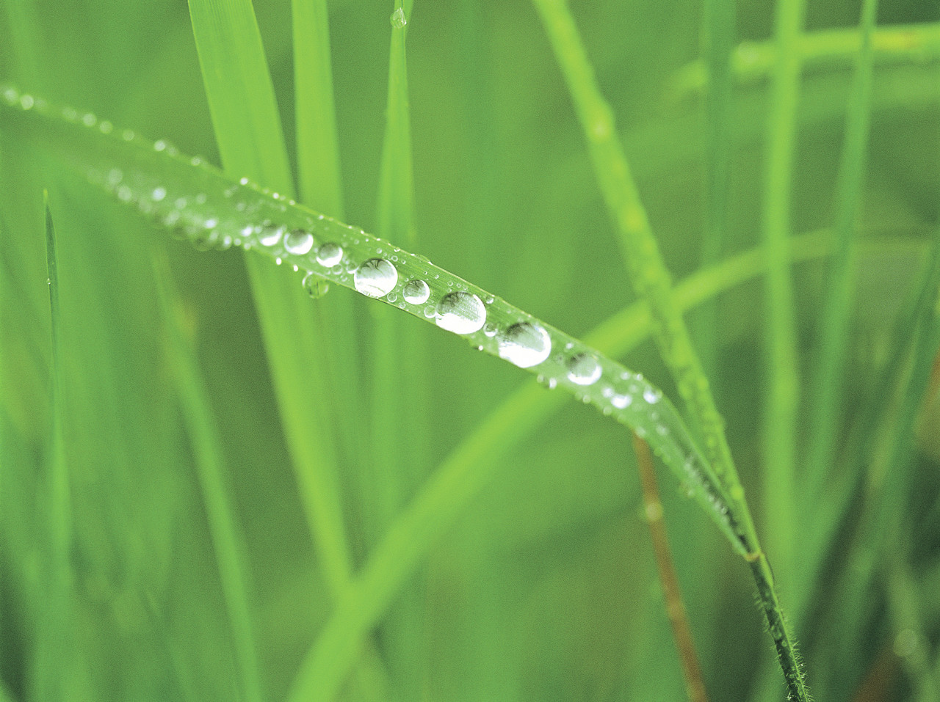
- Rosa

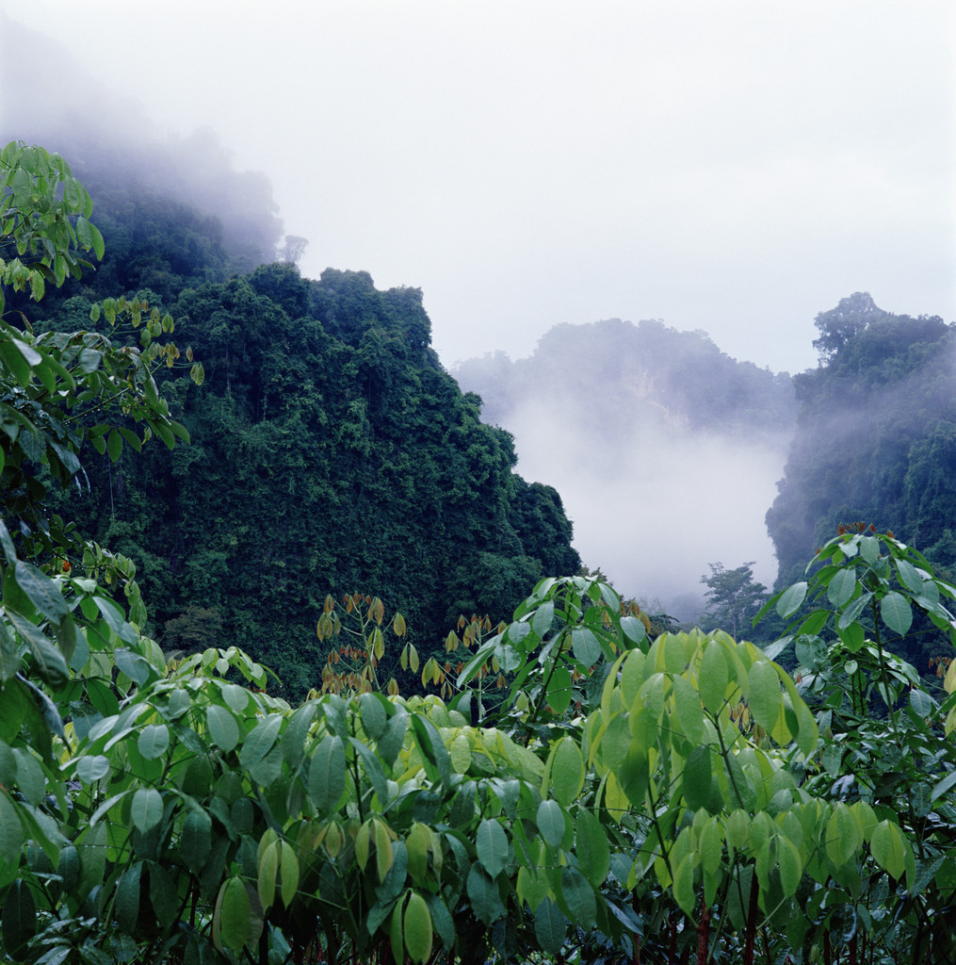
- Mlha

ZDROJE:

- Archiv autora
- www.office.microsoft.com

